

Documento de Diseño Detallado
PR-PLT-11 - Calendario Institucional
v.1.0 – 18-febrero-2013

Control de Versiones

Version Inicial: | 1.0
Fecha de creación: | Febrero/2013
Creado por: | Ederick José Navas Z.

Tabla de Contenidos

Presentación 4
1.Objetivo General 4
2.Diseño Detallado 4
(1)Especificación de Requisitos 4
Entregable: Calendario Institucional - Principal 4
Entregable: Administración de categorías 5
Entregable: Administración de calendarios 5
Entregable: Administración de actividades 5
(2)Arquitectura de la Aplicación 5
(3)Modelo Conceptual 6
(4)Diagrama General de Casos de Uso 7
(6)Diagrama del Paquete 8
(7)Diseño de la Base de datos 9
(a)Fuentes de Datos 9
(b)Modelo Entidad-Relación 10
(c)Diccionario de datos 10
(8)Seguridad 12

Presentación

El presente documento es el diseño detallado del proyecto Calendario Institucional del TEC-Digital. El proyecto de Calendario es una aplicación que cumple con la finalidad de proveer y administrar la información sobre los calendarios para las comunidades de estudiantes y profesores, y sobre las diferentes actividades que se den en el ITCR. Está aplicación es desarrollada para ser ejecutada dentro de la plataforma .LRN 2.5 con las tecnologías ADP/TCL y el motor de bases de datos Postgresql 8.4.

Objetivo General

Desarrollar una herramienta que permita administrar la información sobre el calendario institucional y otro tipo de actividades para la comunidades de Profesores y Estudiantes.

Diseño Detallado

(1)Especificación de Requisitos

Los requerimientos funcionales del sistema se presentan a continuación:
Req(1) El sistema permitirá consultar, agregar, modificar y eliminar las Categorías que asuntos que se presentan en cada uno de los periodos lectivos del ITCR.
Req(2) El sistema permitirá consultar, agregar, modificar, eliminar, copia, publicar y eliminar publicación de Calendarios que las comunidades Profesores y Estudiantes del TEC-Digital.
Req(3) El sistema permitirá consultar, agregar, modificar, eliminar, publicar eliminar publicación sobre una Actividad específica de las comunidades de Profesores y Estudiantes de la plataforma del TEC-Digital.
Req(4) El sistema permitirá integrar -por medio de la página principal- los módulos de Categorías, Calendarios y Actividades para formar lo que es el Calendario Institucional. esta integración se realizará a nivel lógico y de la capa de presentación.
Req(5) El sistema permitirá integrar sus consultas al paquete de tda-admision y servicios web institucionales.

Entregable: Calendario Institucional - Principal
Los requisitos funcionales son:
- Req(4) El sistema permitirá integrar -por medio de la página principal- los módulos de Categorías, Calendarios y Actividades para formar lo que es el Calendario Institucional. esta integración se realizará a nivel lógico y de la capa de presentación.
- Req(5) El sistema permitirá integrar sus consultas al paquete de tda-admision y servicios web institucionales.

Entregable: Administración de categorías

Los requisitos funcionales son:
- Req(1) El sistema permitirá consultar, agregar, modificar y eliminar las Categorías que asuntos que se presentan en cada uno de los periodos lectivos del ITCR.

Entregable: Administración de calendarios

Los requisitos funcionales son:
- Req(2) El sistema permitirá consultar, agregar, modificar, eliminar, copia, publicar y eliminar publicación de Calendarios que las comunidades Profesores y Estudiantes del TEC-Digital.

Entregable: Administración de actividades

Los requisitos funcionales son:
- Req(3) El sistema permitirá consultar, agregar, modificar, eliminar, publicar eliminar publicación sobre una Actividad específica de las comunidades de Profesores y Estudiantes de la plataforma del TEC-Digital.

(2)Arquitectura de la Aplicación

Se construirá una arquitectura de 3-capas para la implementación de las aplicaciones que requiere el sistema.
Estas capas están distribuidas entre las carpetas www, tcl y sql que son las predeterminadas por los paquetes de .LRN.
www: contiene la capa de presentación de la aplicación dividido en las carpetas de los módulos de categorías, calendarios, actividades. también se encuan.
tcl: a continuación se muestran los archivos principales de la arquitectura del Calendario Institucional.
- consultas-proc.tcl contiene las consultas sobre las funcionalidades de la aplicación que se realizan a consultas-procs-xql, este es el intermediario entre la capa de presentación (www) y la base de datos, constituyéndose como la capa lógica. en este también se encuentran los procedimientos del módulo de actividades.
- consultas-proc-xql contiene las consultas a base de datos en formato xml.
- categoria-proc.tcl: contiene los procedimientos sobre las funcionalidades del módulo de Categorías. estos procedimientos realizan llamados a categoria-proc.xql.
- calendarios-procs.tcl: contiene los procedimientos sobre las funcionalidades del módulo de Calendario, estos procedimientos realizan llamados a calendarios-procs.xql.
sql: esta carpeta del proyecto contiene el script de creación y borrado de las tablas del proyecto.
A continuación se representa la arquitectura de la aplicación Calendario Institucional 2.0.
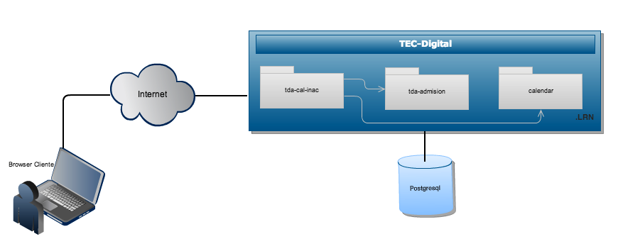
Gráfico 1. Arquitectura de la aplicación Calendario Institucional.

(3)Modelo Conceptual

El siguiente diagrama muestra el modelo conceptual de la aplicación.
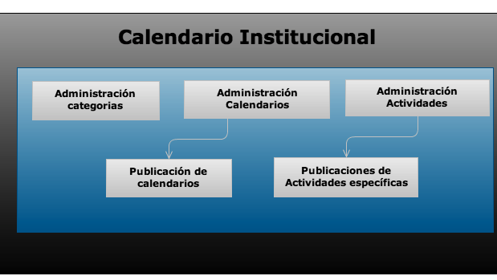
Gráfico 2. Modelo conceptual de la aplicación Calendario Institucional.

(4)Diagrama General de Casos de Uso
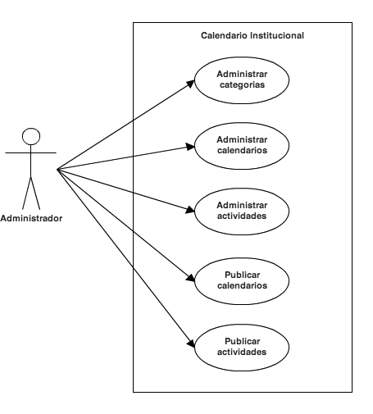
Gráfico 3. Diagrama de Casos de Uso de la aplicación Calendario Institucional.

(6)Diagrama del Paquete
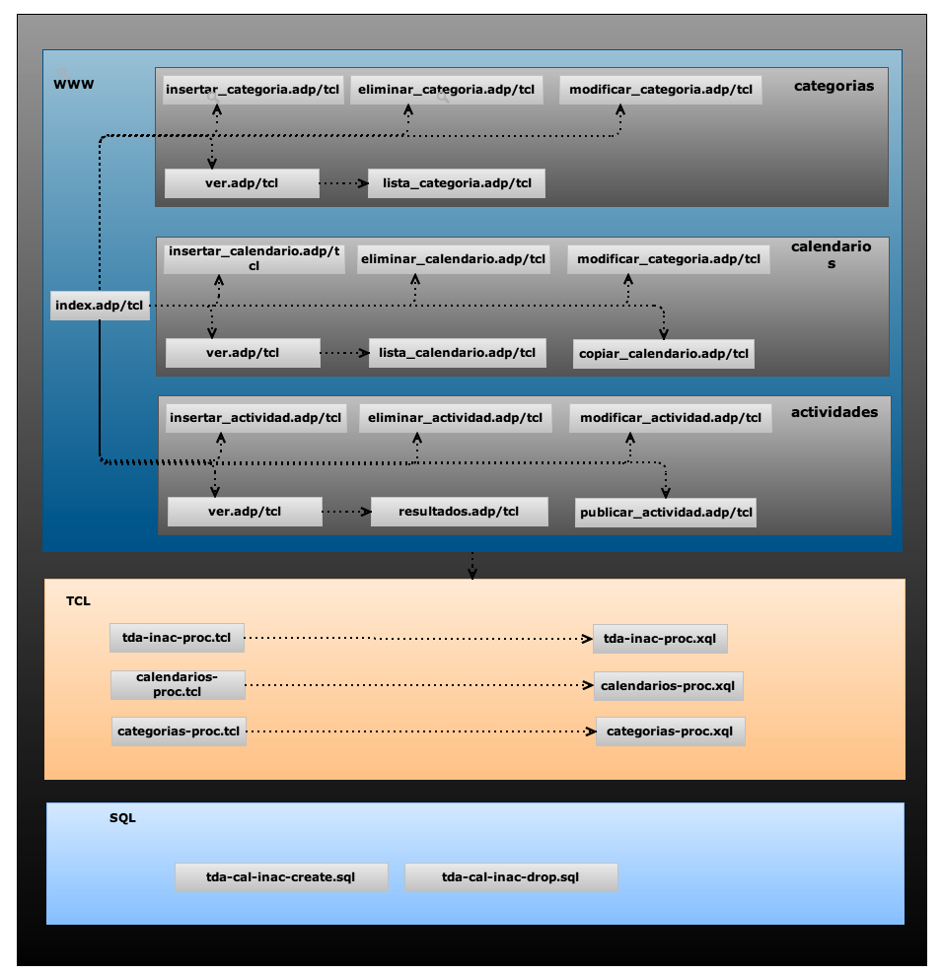

Gráfico 4. Diagrama de paquete de la aplicación Calendario Institucional.

(7)Diseño de la Base de datos

(a)Fuentes de Datos
Los datos que almacenará la aplicación de Control de Activos serán introducidos por un usuario administrador que están registrados en la plataforma del TEC-Digital, también se obtendrán datos de los usuarios del paqute del tda-admision.

Motor de Bases de Datos | Versión | Nombre de la Base de Datos | Usuario propietario
Postgresql | 08/04/13 | dotlrn | dotlrn

Tabla 1: Bases de Datos Utilizadas.
Esquemas a utilizar en el proyecto:
- tda-sch-admision: este esquema pertenece al paquete de tda-admision que administra los datos de los servidores web del departamento de Registro.
- tda-sch-cal_inac: esquema de la aplicación de calendario institucional.
- public: esquema principal de la base de datos dotlrn, que contiene las tablas del nucleo de la plataforma.

(b)Modelo Entidad-Relación
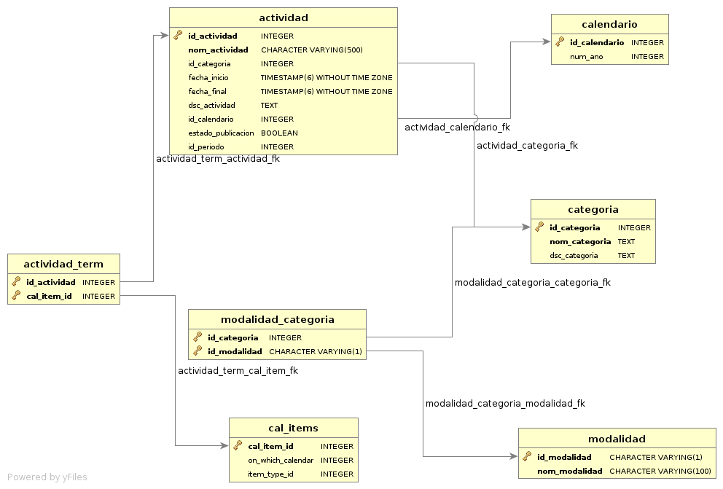
Gráfico 5. Diagrama entidad relación del esquema tda-sch-cal-inac.

(c)Diccionario de datos
Las siguientes tablas especifican el diccionario de la base de datos utilizada en el proyecto Calendario Institucional.
Cada tabla incluye el nombre de la tabla, sus filas, el tipo de dato, tamaño, descripción y propiedades establecidas a cada fila como los son las restricciones de nulidad, llave primaria y llave foránea.

Tabla | actividad
Nombre | Tipo | Tamaño | Not Null | PK | FK | Descripción
id_actividad | integer |  | X | X |  | Identificador de la actividad.
nom_actividad | Character varying | 500 | X |  |  | nombre de la actividad.
id_categoria | integer |  |  |  | X | identificador de categoría
fecha_inicio | timestamp |  |  |  |  | fecha de inicio de la actividad
fecha_final | timestamp |  |  |  |  | fecha final de la actividad
dsc_actividad | text |  |  |  |  | descripción de la actividad
id_calendario | integer |  |  |  | X | identificador del calendario
estado_publicacion | boolean |  |  |  |  | bandera de si ya esta publicada la actividad

Tabla | actividad_term
Nombre | Tipo | Tamaño | Not Null | PK | FK | Descripción
id_actividad | integer |  | X | X |  | Identificador de actividad.
cal_item_id | integer |  | X | X |  | Identificador de cal_items

Tabla | calendario
Nombre | Tipo | Tamaño | Not Null | PK | FK | Descripción
id_calendario | integer |  | X | X |  | Identificador de calendario.
num_ano | integer |  |  | X |  | Año al que pertenece el calendario.

Tabla | categoria
Nombre | Tipo | Tamaño | Not Null | PK | FK | Descripción
id_categoria | integer |  | X | X |  | Identificador de la categoría.
nom_categoria | text |  |  |  |  | Nombre de la categoría.
dsc_categoria | text |  |  |  |  | Descripción de la categoría.

Tabla | modalidad
Nombre | Tipo | Tamaño | Not Null | PK | FK | Descripción
id_modalidad | character varying | 1 | X | X |  | Identificador de modalidad.
nom_modalidad | character varying | 100 | X |  |  | Nombre de la modalidad.

Tabla | modalidad_categoria
Nombre | Tipo | Tamaño | Not Null | PK | FK | Descripción
id_categoria | integer |  | X | X |  | Identificador de calendario.
id_modalidad | character vaying | 1 | X | X |  | Año al que pertenece el calendario.

(8)Seguridad

La seguridad de la aplicación depende de los mecanismos de seguridad que tiene la plataforma del TEC-Digital. Cabe añadir que la aplicación cuenta con un sistema de autenticación de usuario que se conecta vía servicio web con los usuarios del departamento de registro.

